 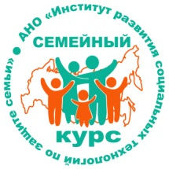

**Алтайское регионально отделение**

**Общероссийской общественной организации «Национальная родительская ассоциация социальной поддержки семьи и семейных ценностей»**

АНО «Институт развития социальных технологий по защите семьи

«Семейный курс»

**Краевой конкурс мероприятий**

**«Отец. Отчество. Отечество»**

Номинация «Методическая разработка»

Название конкурсной работы

**«Межрегиональный творческо-поэтический конкурс «МОЙ ЛЮБИМЫЙ ПАПА!», посвященный Дню отца в Алтайском крае»**

Разработчик:

Соболева Татьяна Геннадьевна, к.и.н.,

начальник отдела социального развития АлтГТУ,

председатель Алтайского регионального отделения

Национальной родительской ассоциации,

директор АНО ИРСТЗС «Семейный курс»

Барнаул, 2023

**Содержание**

|  |  |  |
| --- | --- | --- |
| 1 | Описание методической разработки………………………………… | 3 |
| 2 | Положение о II Межрегиональном творческо-поэтическом конкурсе «Мой любимый папа!» ………………………………………………… | 6 |
| 3 | Информационные материалы конкурса……………………………….. | 9 |
| 4 | Информационная открытость конкурса и фотоматериалы…………... | 11 |
| 5 | Протокол результатов конкурса……………………………………….. | 17 |
| 6 | Сборник творческих конкурсных работ………………………………. | 22 |

1. **Описание методической разработки**

*История проекта*. Творческий детский проект «Мой любимый папа!», реализуется автором проекта с 2018 года.

В 2018 году состоялся Всероссийский конкурс детских рисунков «Вместе с папой», посвященному Дню отца в Алтайском крае. В конкурсе было представлено 19 работ из пяти регионов России.

В 2019 году конкурс вышел с новым названием Всероссийский конкурс детских рисунков «Мой любимый папа!», в котором приняли участие 680 детей из 23 районов и 33 населенных пунктов Алтайского края (Табунский, Топчихинский, Змеиногорский, Алтайский, Мамонтовский, Родинский, Благовещенский, Быстроистокский, Смоленский, Павловский, Ребрихинский, Поспелехинский, Заринский, Залесовский, Локтевский, Ключевской, Панкрушихинский, Петропавловский, Кулундинский, Усть-Калманский районы, г.Барнаул, г. Новоалтайск).

В связи с тем, что все больше детей принимали участие из Алтайского края, то было принято решение конкурс переформатировать на межрегиональный уровень. В 2020 году состоялся I Межрегиональный творческий конкурс «Мой любимый папа!», в котором приняли участие 47 детей из 10 районов Алтайского края

В 2023 году прошел II Межрегиональный творческий конкурс «Мой любимый папа!», посвященный Дню отца в Алтайском крае (далее Конкурс), в котором приняли участие 354 участника в возрасте от 5 до 18 лет из 27 районов Алтайского края.

Автор, идейный вдохновитель и организатор конкурсов Соболева Татьяна Геннадьевна, которая в 2018-2019 году в рамках общественной деятельности руководила Комитетом по социальной политики ООД «Патриоты Великого Отечества», а с 2020 года возглавляет Алтайское региональное отделение Национальной родительской ассоциации, в 2023 году стала директором АНО «Институт развития социальных технологий по защите семьи «Семейный курс».

*Актуальность конкурса* заключается в том, что в Алтайском крае по данным за первый квартал 2023 года на 100 браков приходится 110 разводов, 10% неполных семей, в которых воспитываются дети без отца. Данные цифры говорят о том, что в семьях ценность отцовства утрачивается. Дети воспитываются без отцов в то время, как воспитание отца помогает ребенку быть счастливым и гармоничной личностью. Отцы не всегда осознают свою роль в воспитании ребенка.

*Цель конкурса*: раскрытие и развитие творческого потенциала детей, повышение ценности отцовства в детской и молодежной среде, авторитета родителей в семье, как неотъемлемого условия для успешного семейного воспитания.

*Задачи Конкурса*:

- организация и проведение Конкурса;

- организация работы жюри для оценки творческих работ;

- информационное сопровождение Конкурса;

- награждение победителей и участников Конкурса.

- воспитание у детей чувства любви, уважения и благодарности к родным и близким людям.

Ключевым организатором конкурса выступило Алтайское региональное отделение Алтайское региональное отделение Общероссийской общественной организации «Национальная родительская ассоциация социальной поддержки семьи и защиты семейных ценностей».

*Партнеры конкурса* - Краевой Совет отцов при Правительстве Алтайского края- Региональное отделение Всероссийского общественного движения «Отцы России», Алтайская краевая общественная организация «Сообщество многодетных и приемных семей Алтая «Много деток – хорошо!», Молодежный книжный клуб Clubook22, Алтайское отделение ООД «Патриоты Великого Отечества».

Краевой Совет отцов при Правительстве Алтайского края-Региональное отделение Всероссийского общественного движения «Отцы России» оказали помощь в приобретении призов, а другие остальные партнеры приняли участие в оценке конкурсных работ.

*Участники Конкурса*:

- дети от 5 до 10 лет;

- дети от 11 до 14 лет;

- дети от 15 до 18 лет.

*Номинации Конкурса*:

*«Теплые строки, посвящаю папе»* - авторское стихотворение, посвященное отцу;

*«Письмо для папы»* - эссе-письмо для отца, в котором возможно выражение благодарности отцу, отражение совместной деятельности отца и детей, личных и профессиональных качеств, пожелания и т.д.;

*«Стихи для папы»* - конкурс чтецов, видео-запись стихотворения;

*«Мой папа – герой»* - рисунок, отражающий подвиг отца в повседневной жизни (не портрет).

*Результаты II Межрегионального творческо-поэтического конкурса «Мой любимый папа!» в 2023 году.*

В Конкурсе приняли участие 354 участника из 27 районов Алтайского края в номинациях:

«Стихи для папы» - 153 чел.

«Теплые строки посвящаю папе» - 54 чел

«Письмо для папы» - 15 чел.

«Папа-герой» - 132 чел.

Много работ посвящены своим отцам, находящихся в зоне СВО. В номинации *«Папа герой»* жюри Конкурса было принято решение выделить номинации *«Папа профессионал», «Папа спасает жизнь», «Защитники Отечества», «Папа – лучший семьянин».*

Победителями конкурса стали 108 участников из 21 района Алтайского края.

С работами участников конкурса можно ознакомиться по ссылкам:

Рисунки «Папа герой» -  [**https://vk.com/album-57775627_292478644**](https://vk.com/album-57775627_292478644)

«Стихи для папы» - **https://vk.com/video/playlist/205808664_2**

«Теплые строки посвящаю папе» - **https://vk.com/album-57775627_292519181**

1. **Положение о Межрегиональном творческо-поэтическом конкурсе «Мой любимый папа!»**

|  |  |  |
| --- | --- | --- |
| **УТВЕРЖДАЮ**  Председатель Алтайской краевой  общественной организации «Сообщество многодетных и приемных семей Алтая «Много деток – хорошо!»  C:\Users\acer1\Downloads\СА.pngЛитвинова Светлана Алексеевна  ___________________  от «18» апреля 2023 г. | **УТВЕРЖДАЮ**  ПРЕДСЕДАТЕЛЬ КОНКУРСА  Ответственный секретарь  Алтайского регионального отделения  Общероссийской общественной организации  «Национальная родительская ассоциация социальной поддержки семьи и защиты семейных ценностей»  Соболева Татьяна Геннадьевна  ___________________  от «18» апреля 2023 г. | **УТВЕРЖДАЮ**  Председатель Краевого Совета отцов при Правительстве Алтайского края - Региональное отделение Всероссийского общественного движения «Отцы России»  Абдуллаев Юрий Геннадьевич  ___________________  от «18» апреля 2023 г. |

**ПОЛОЖЕНИЕ**

**о проведении II Межрегионального творческого конкурса**

**«МОЙ ЛЮБИМЫЙ ПАПА!»**

1. **Общие положения**

1.1. Организатором Межрегионального творческого конкурса «Мой любимый папа!» (далее – «Конкурс») является Алтайское региональное отделение Общероссийской общественной организации «Национальная родительская ассоциация социальной поддержки семьи и защиты семейных ценностей», партнеры конкурса -  Краевой Совет отцов при Правительстве Алтайского края - Региональное отделение Всероссийского общественного движения «Отцы России», Алтайская краевая общественная организация «Сообщество многодетных и приемных семей Алтая «Много деток – хорошо!» (далее – «Организатор»).

1.2. Конкурс приурочен ко Дню Отца в Алтайском крае 30 апреля 2022 года.

1.3. Период проведения конкурса: 15 апреля по 19 июня 2023.

**2. Цели и задачи Конкурса**

2.1. Целями конкурса являются:

- раскрытие и развитие творческого потенциала детей;

- повышение ценности отцовства в молодежной среде;

- повышение авторитета родителей в семье как неотъемлемого условия для успешного семейного воспитания;

- воспитание у детей чувства любви, уважения и благодарности к родным и близким людям.

2.2. Задачи организатора Конкурса:

- организация и проведение Конкурса;

- организация работы жюри для оценки творческих работ;

- информационное сопровождение Конкурса;

- награждение победителей и участников Конкурса.

**3. Номинации Конкурса**

- **«Теплые строки, посвящаю папе»** - авторское стихотворение, посвященное отцу;

- **«Письмо для папы»** - эссе-письмо для отца, в котором возможно выражение благодарности отцу, отражение совместной деятельности отца и детей, личных и профессиональных качеств, пожелания и т.д.;

- **«Стихи для папы»** - конкурс чтецов, видео-запись стихотворения;

- **«Мой папа – герой»** - рисунок, отражающий подвиг отца в повседневной жизни (не портрет).

**4. Условия участия в Конкурсе**

4.1 В конкурсе принимают участие четыре возрастные категории:

- дети от 5 до 10 лет;

- дети от 11 до 14 лет;

- дети от 15 до 18 лет.

4.2. Количество работ, предоставляемых одним участником на Конкурс – одна работа от одного участника в каждой номинации.

4.3. Конкурсную работу для участия в конкурсе может представить его автор, законные представители автора или педагог участника конкурса.

4.4. Конкурсная работа направляется в оргкомитет Конкурса на электронную почту [**nra-altay@mail.ru**](mailto:nra-altay@mail.ru) **(**председатель оргкомитета – Соболева Татьяна Геннадьевна, тел. 8913273163).В теме письма необходимо указать «На конкурс», а файл назвать в следующем порядке (возраст, номинация, ФИО, например, 5 «Стихи для папы» Иванов Иван Иванович). В теле электронного письма также указать ФИО, возраст, место жительства (город, село, район). В номинации «Стихи для папы» автор работы направляет ссылку на видео-запись стихотворения.

4.5. Родители (законные представители, действующие от имени автора), подавая работу ребенка для участия в Конкурсе, подтверждают авторство работы и соглашаются с тем, что он может быть использован организатором путем воспроизведения в любой материальной форме (публикация в любых изданиях), для публичного показа любым способом (выставки, Интернет), и не претендует на выплату авторского вознаграждения. В случае отказа на разрешение публикации работы в открытых источниках, необходимо указать об этом в электронном письме.

**5.** **Этапы проведения конкурса**

5.1 *15 апреля – 25 мая 2023 г.:* участники Конкурса направляют творческие работы в оргкомитет Конкурса.

5.2 *1 июня – 9 июня:* подведение итогов Конкурса и определение победителей.

5.3 *10 июня* - объявление победителей Конкурса.

5.4 *11-19 июня*: награждение победителей Конкурса.

**6. Работа жюри Конкурса**

6.1. В целях достижения максимальной объективности в определении победителей Конкурса организатором Конкурса создаётся жюри.

6.2. Формирование жюри осуществляется по приглашению организатора Конкурса.

6.3. В основной состав жюри Конкурса входят:

***Председатель жюри:*** Соболева Татьяна Геннадьевна – руководитель Алтайского отделения Национальной родительской ассоциации, эксперт Общественной палаты Алтайского края;

***Члены жюри:***

Соболев Андрей Андреевич – руководитель Алтайского отделения ООД «Патриоты Великого Отечества»;

Склемин Кирилл Юрьевич - руководитель Молодежного клуба Clubook22;

Немыкин Валерий Викторович – старший преподаватель кафедры ИЗО, АлтГТУ.

6.4. Жюри Конкурса при оценке творческих работ руководствуется следующими критериями:

- содержательность и соответствие работы теме Конкурса;

- оригинальность идеи;

- творческий замысел.

**9.** **Награждение победителей и участников Конкурса**

9.1. В каждой номинации в рамках указанных возрастных групп определяются победители Конкурса.

9.2. Каждый участник Конкурса получает грамоту в электронном виде.

9.3 Победители Конкурса, занявшие в каждой возрастной группе 1 место, награждаются дипломом и ценным подарком.

**10. Партнеры Конкурса**

10.1 Молодежный книжный клуб Clubook22, Алтайское отделение ООД «Патриоты Великого Отечества», Краевой Совет отцов при Правительстве Алтайского края - Региональное отделение Всероссийского общественного движения «Отцы России», Алтайская краевая общественная организация «Сообщество многодетных и приемных семей Алтая «Много деток – хорошо!».

1. **Информационные материалы конкурса и фотографии**

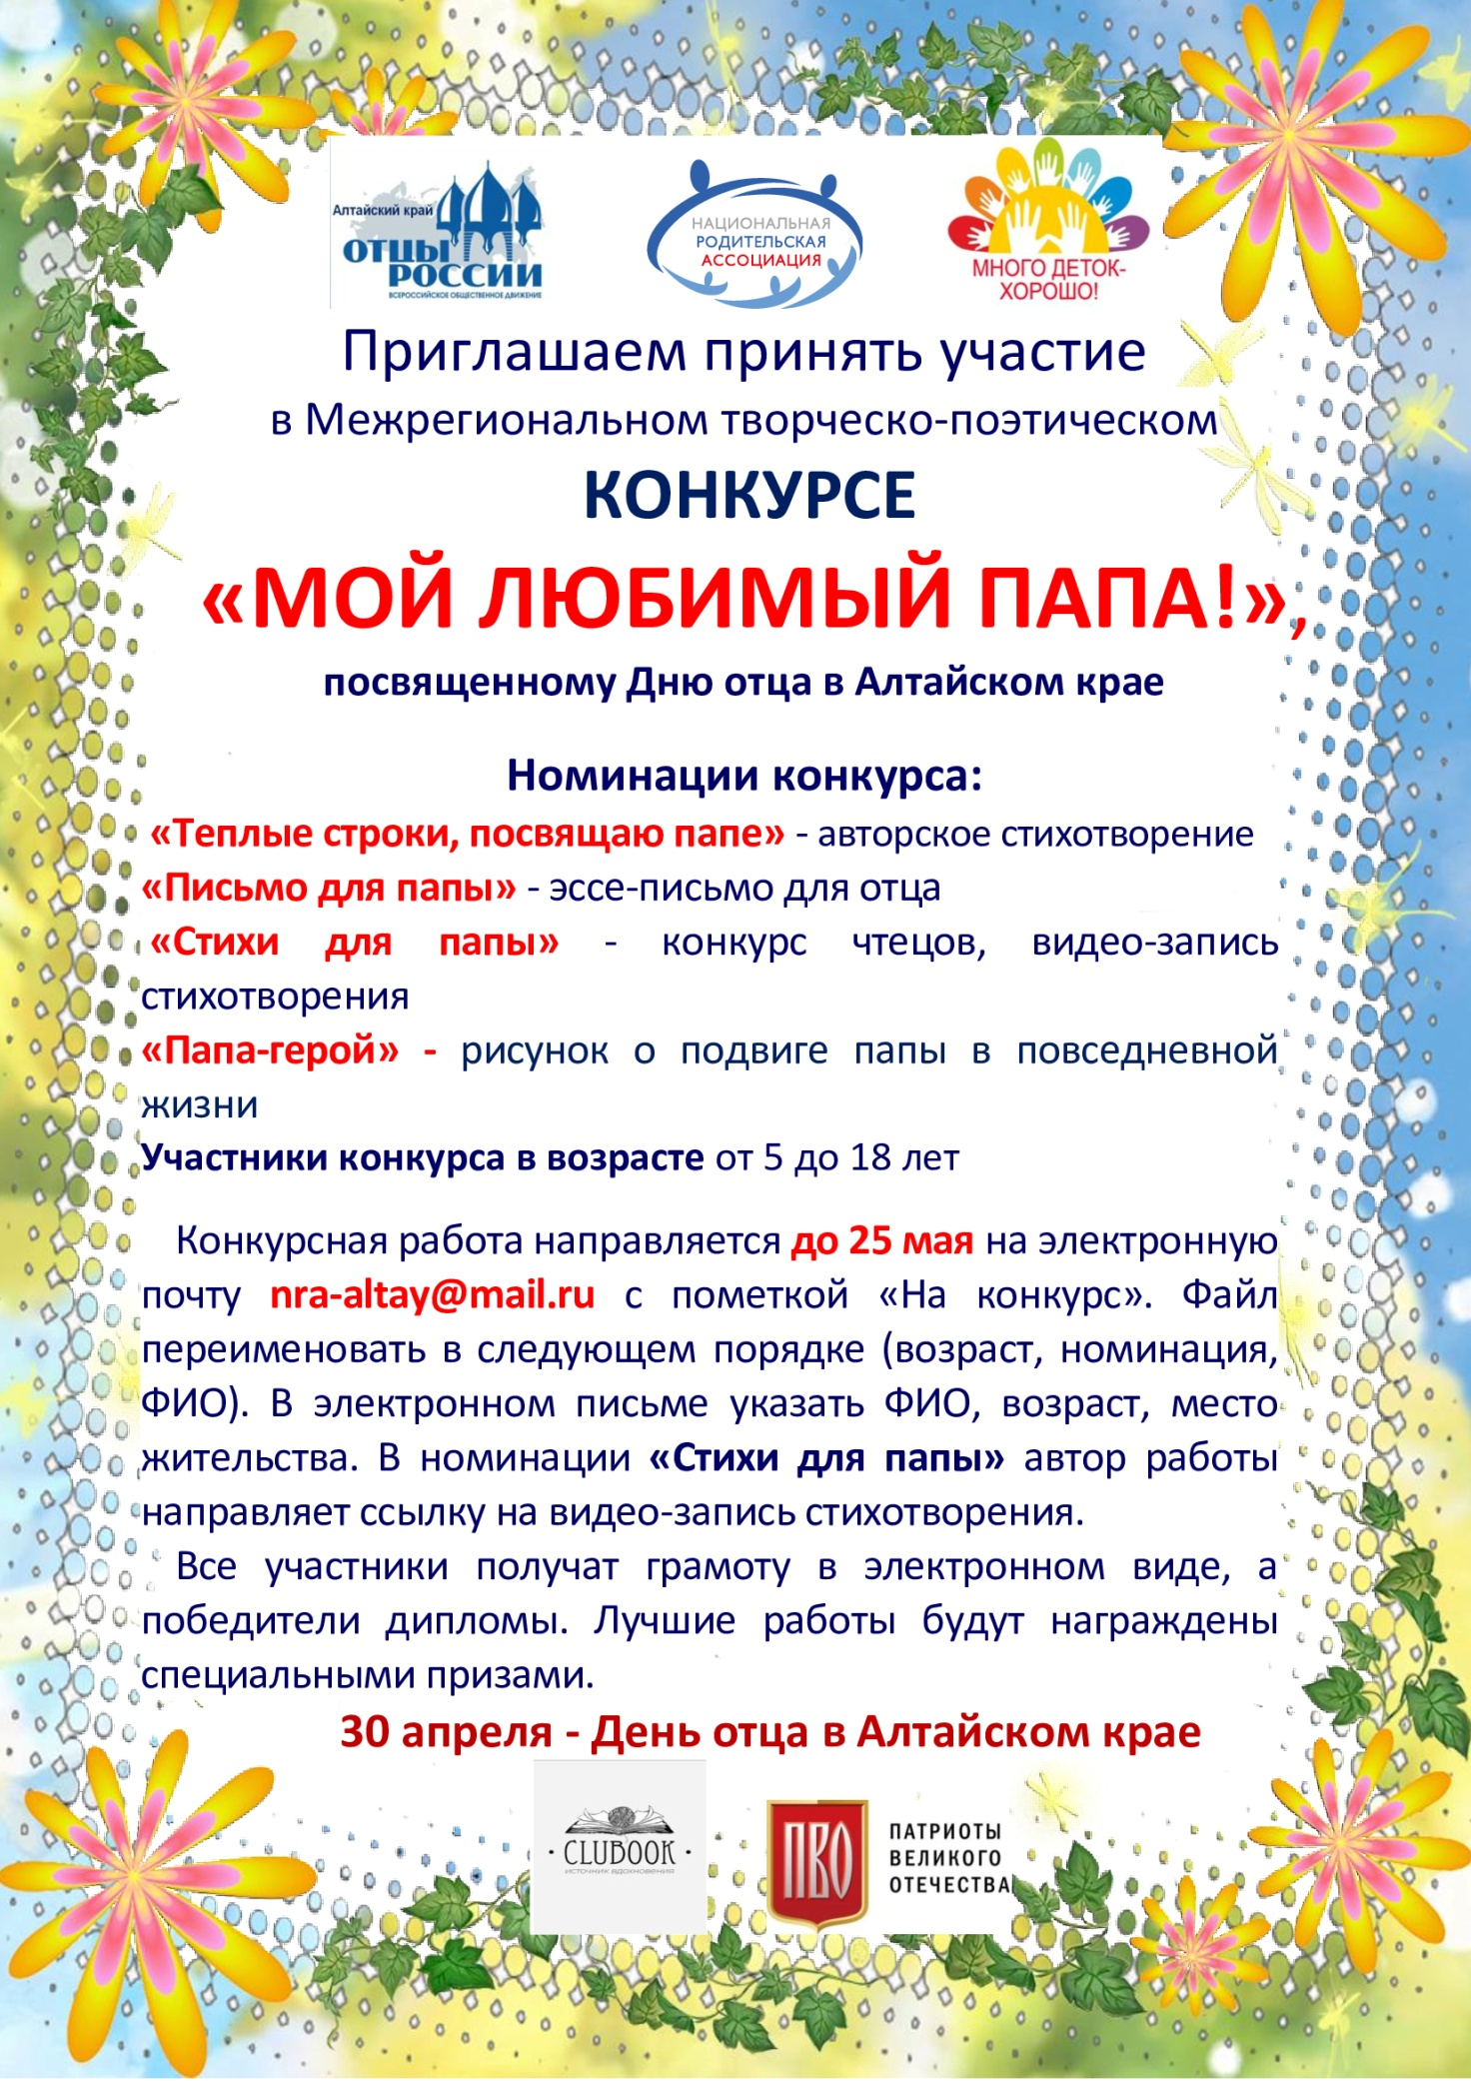

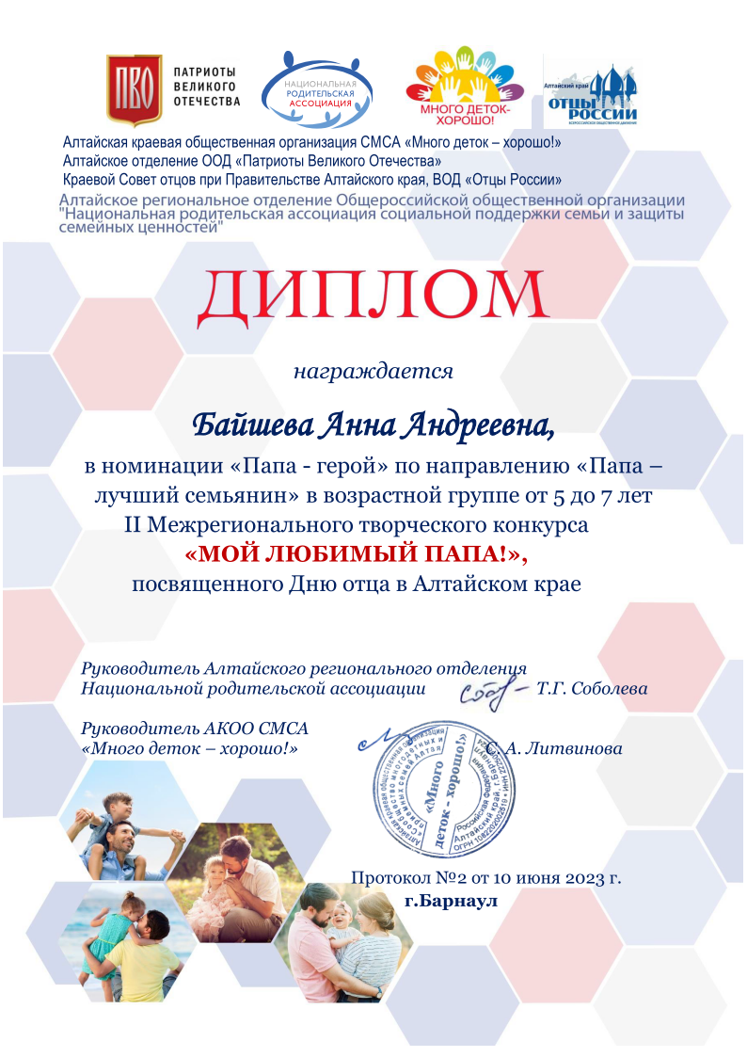

1. **Информационная открытость и фотоматериалы**

<https://nra-russia.ru/news_reg/altajskoe-otdelenie-nra-proveli-konkurs-ko-dnju-otca> (официальный сайт Национальной родительской ассоциации)

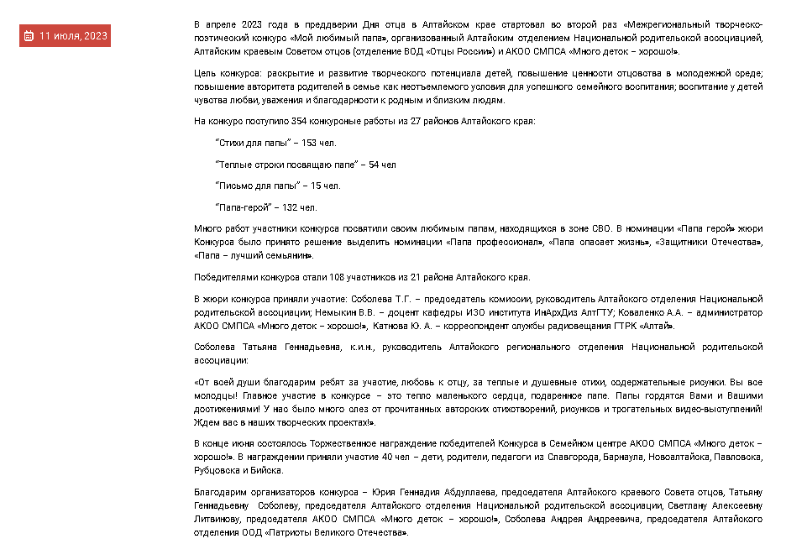

<https://nko.alregn.ru/news/v-altayskom-krae-podveli-itogi-ii-mezhregionalnogo-tvorchesko-poeticheskogo-konkursa-moy-lyubimyy-pa/?sphrase_id=56769>

(Информационный портал НКО Алтайского края)

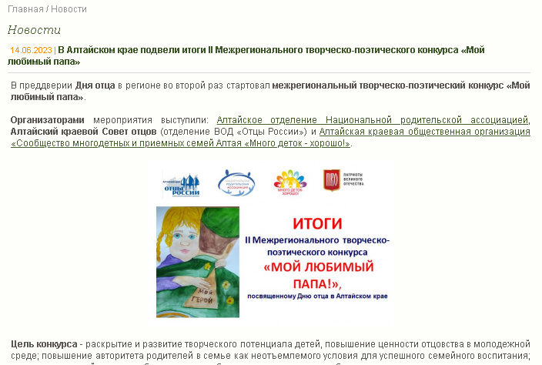

<https://vk.com/soboleva_tg?w=wall205808664_3057%2Fall>

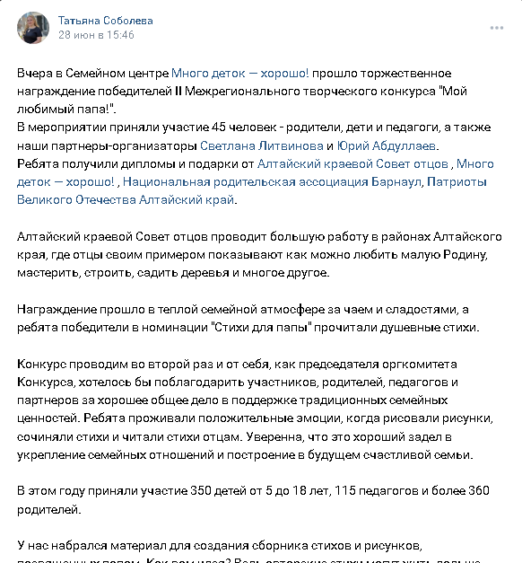

<https://vk.com/soboleva_tg?w=wall205808664_3000%2Fall>

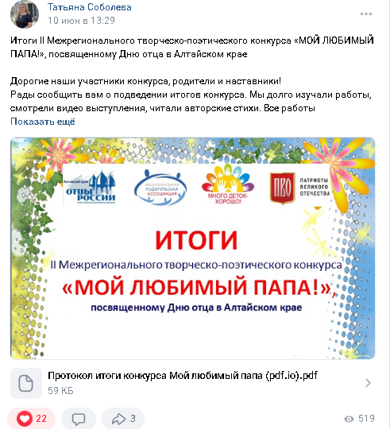

**Фотоматериалы**

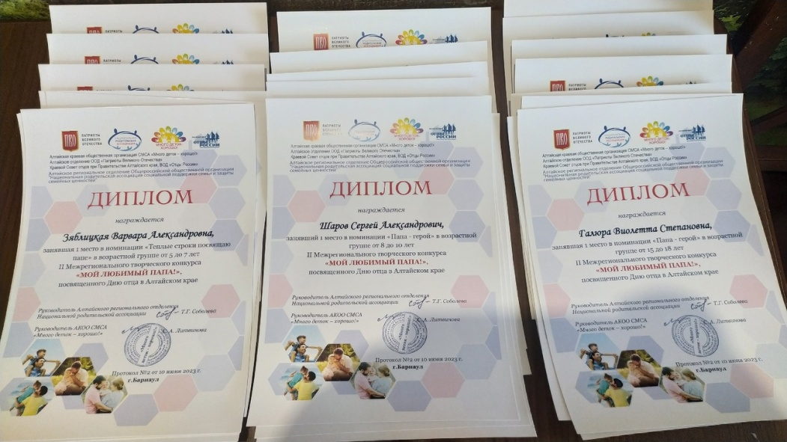

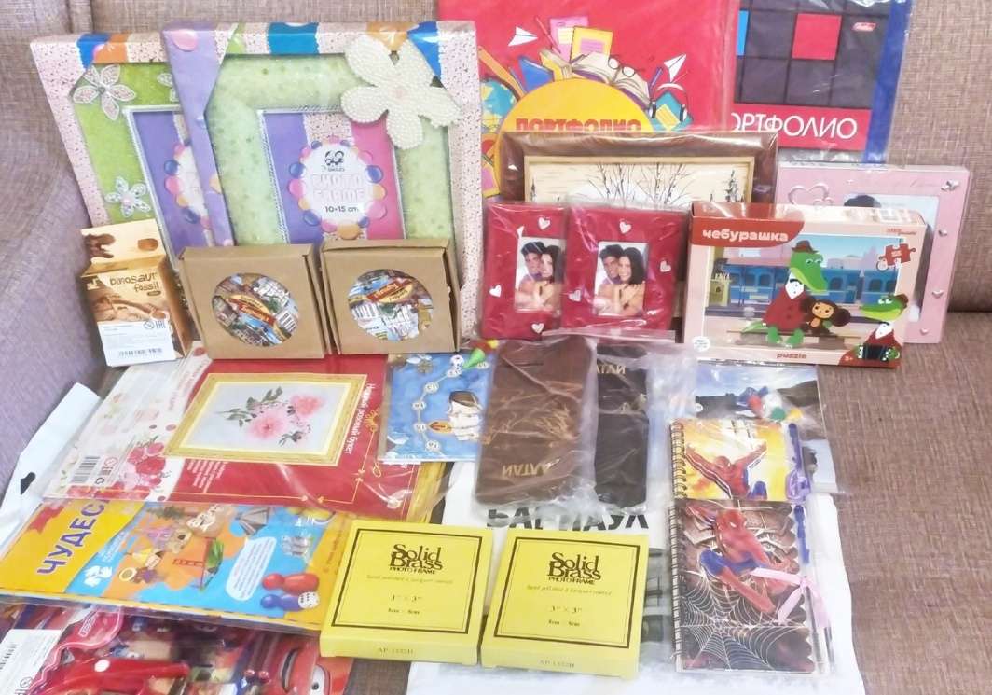

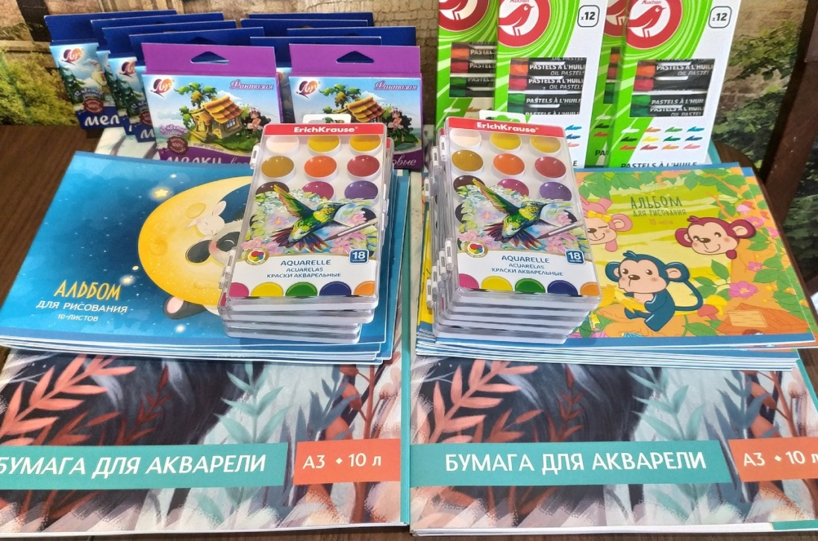

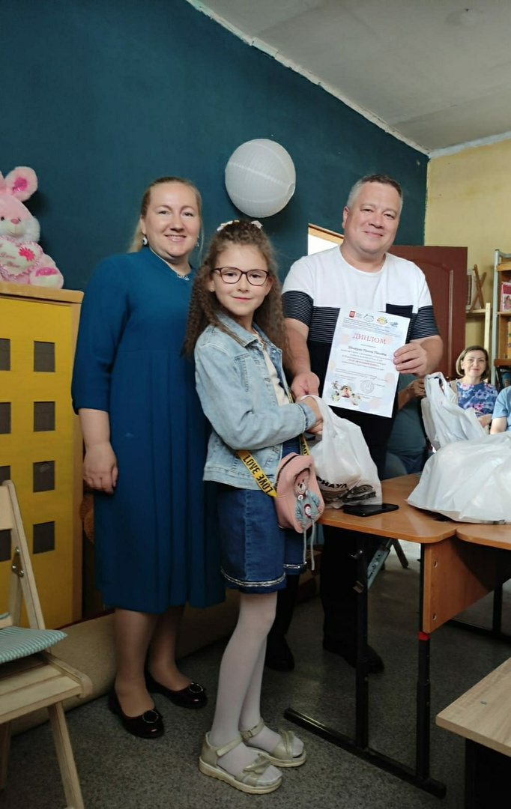

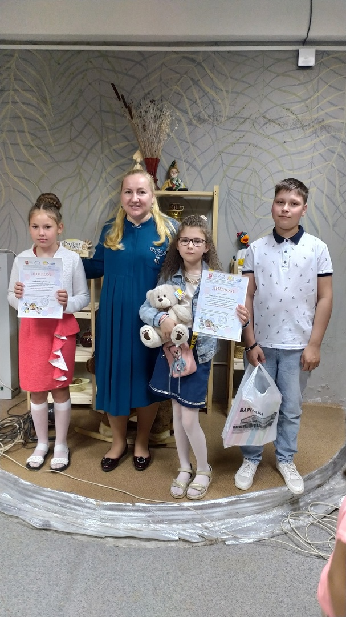

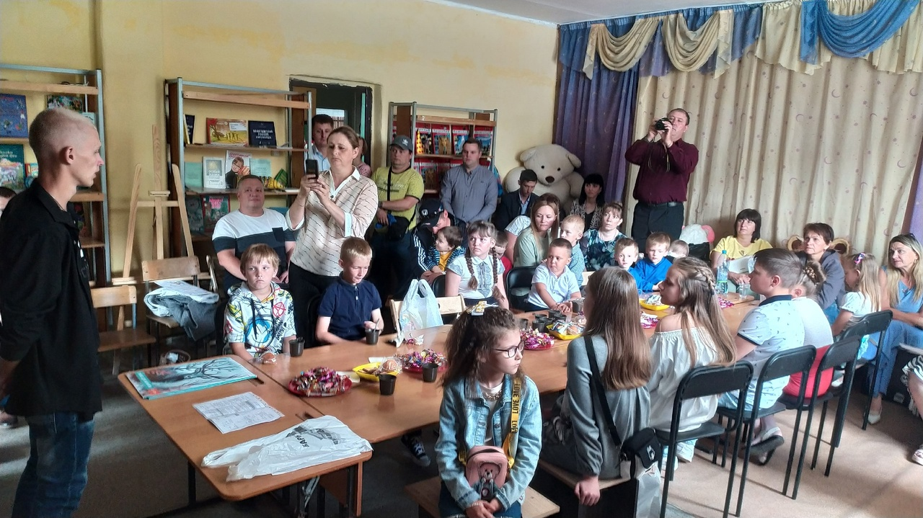

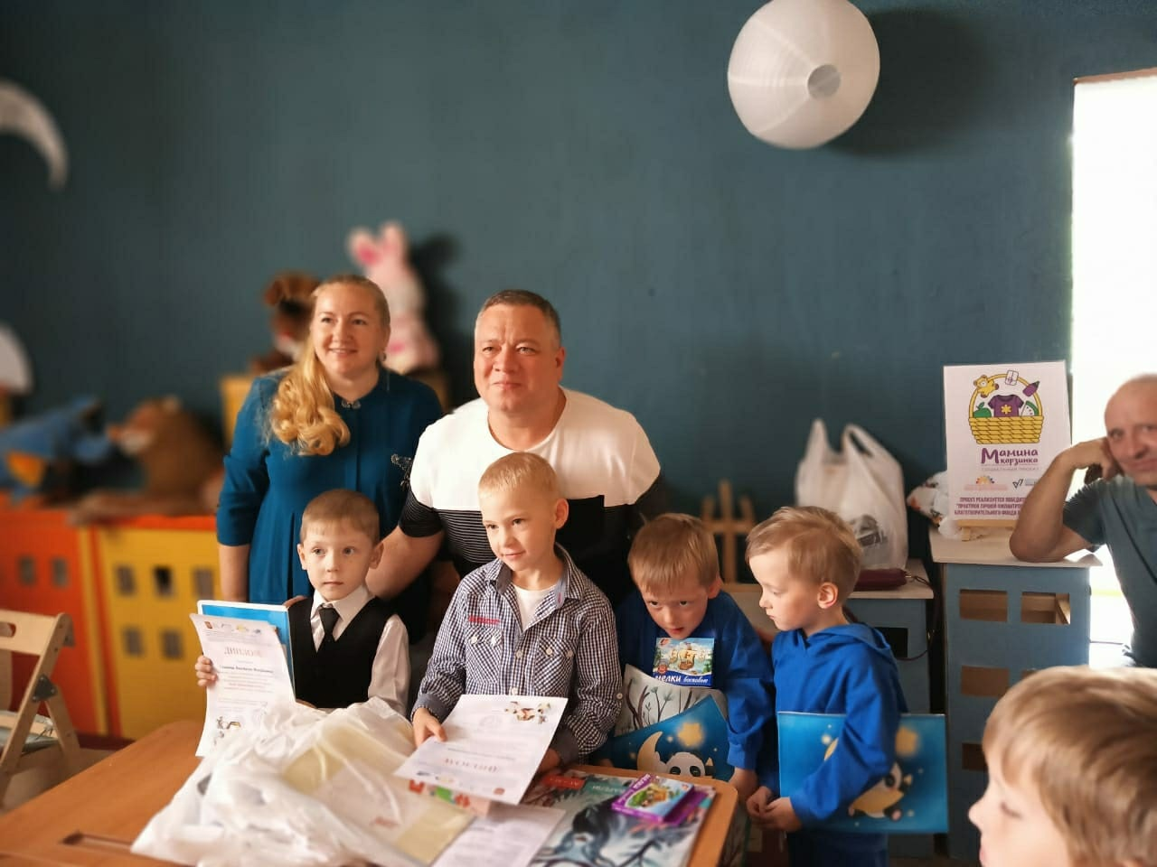

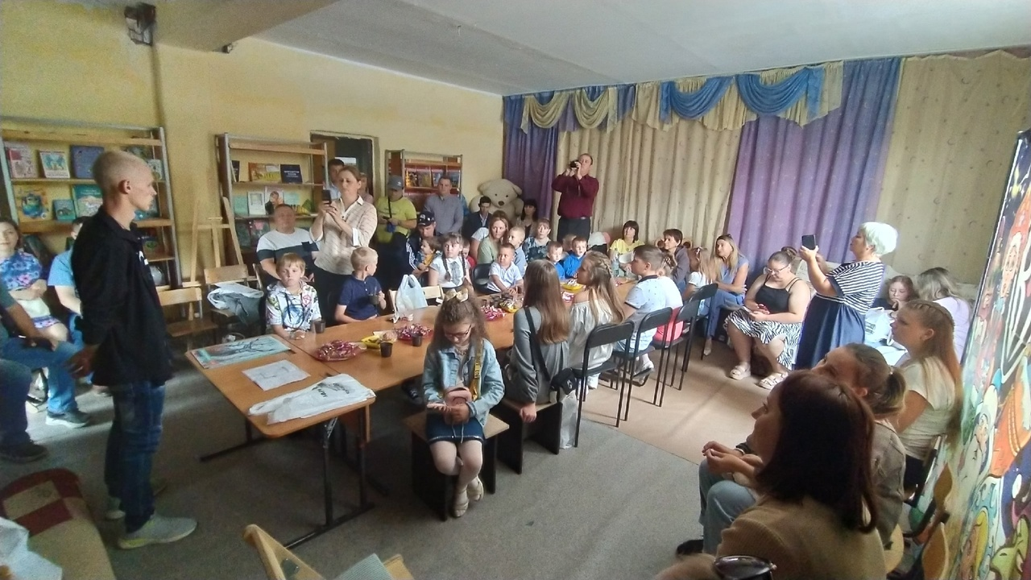

1. **Протокол результатов конкурса**

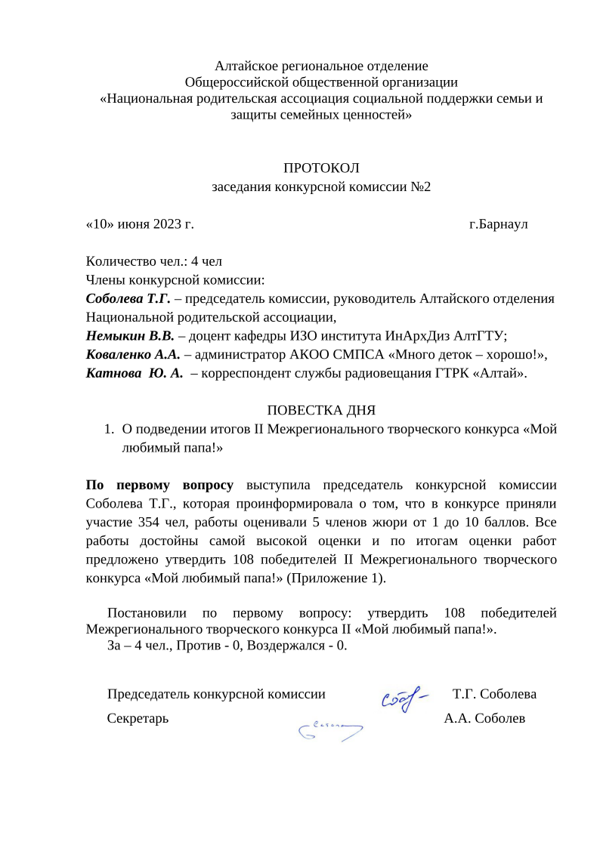

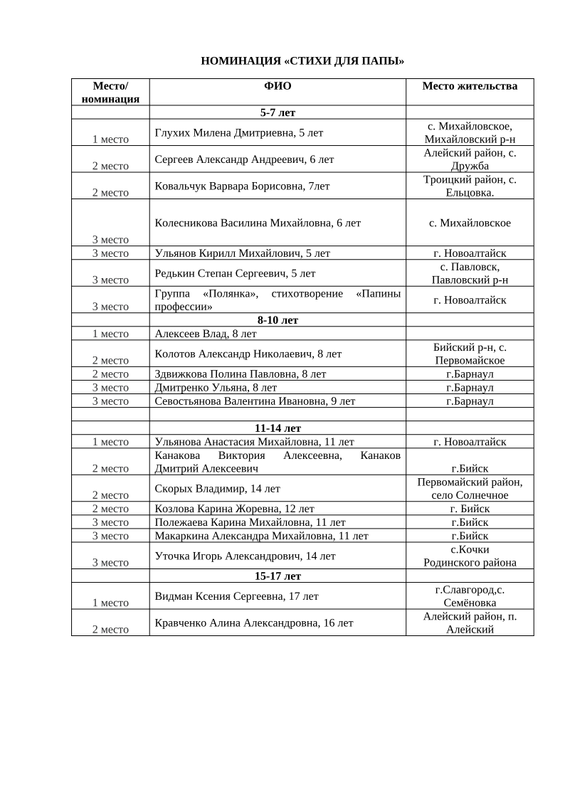

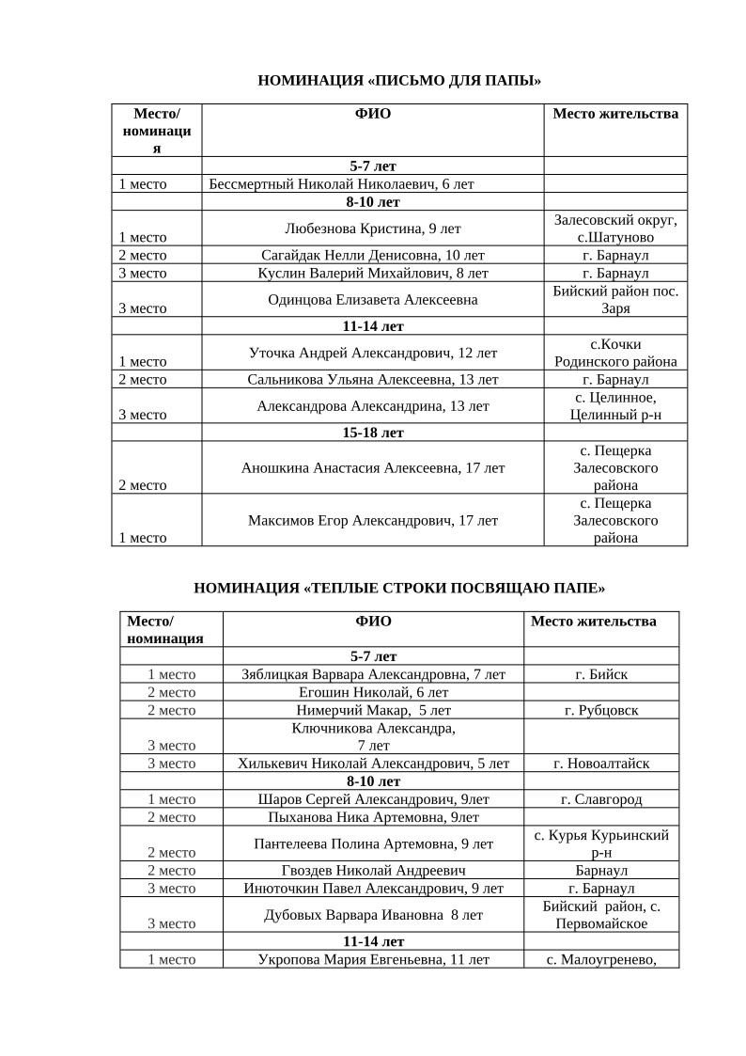

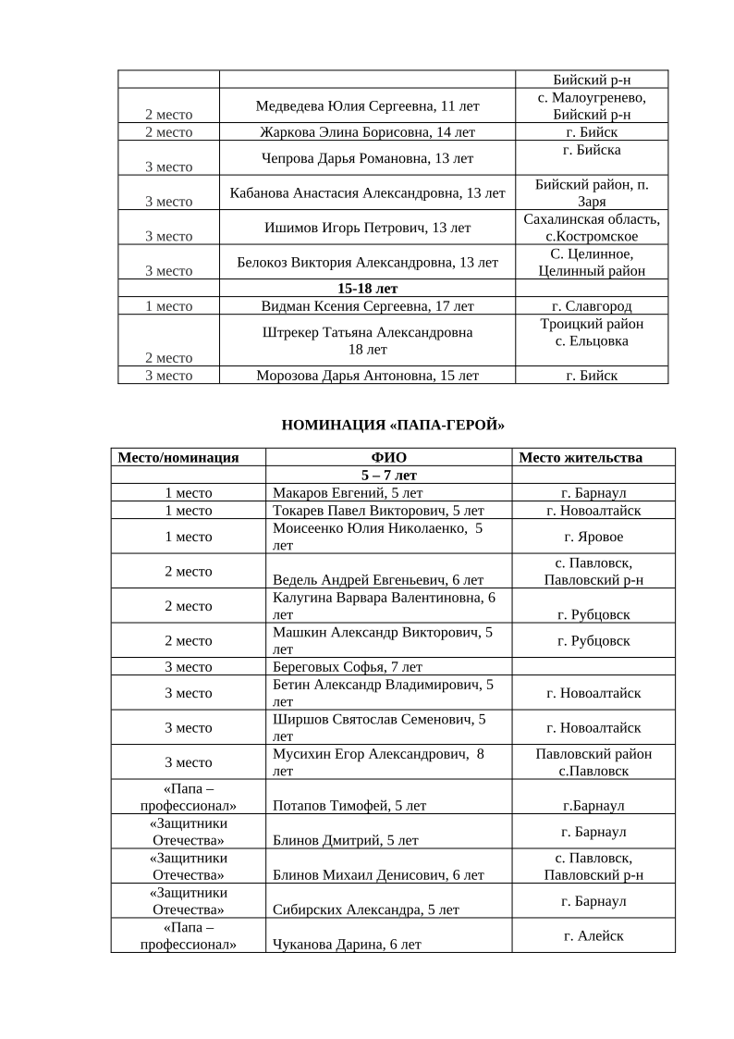

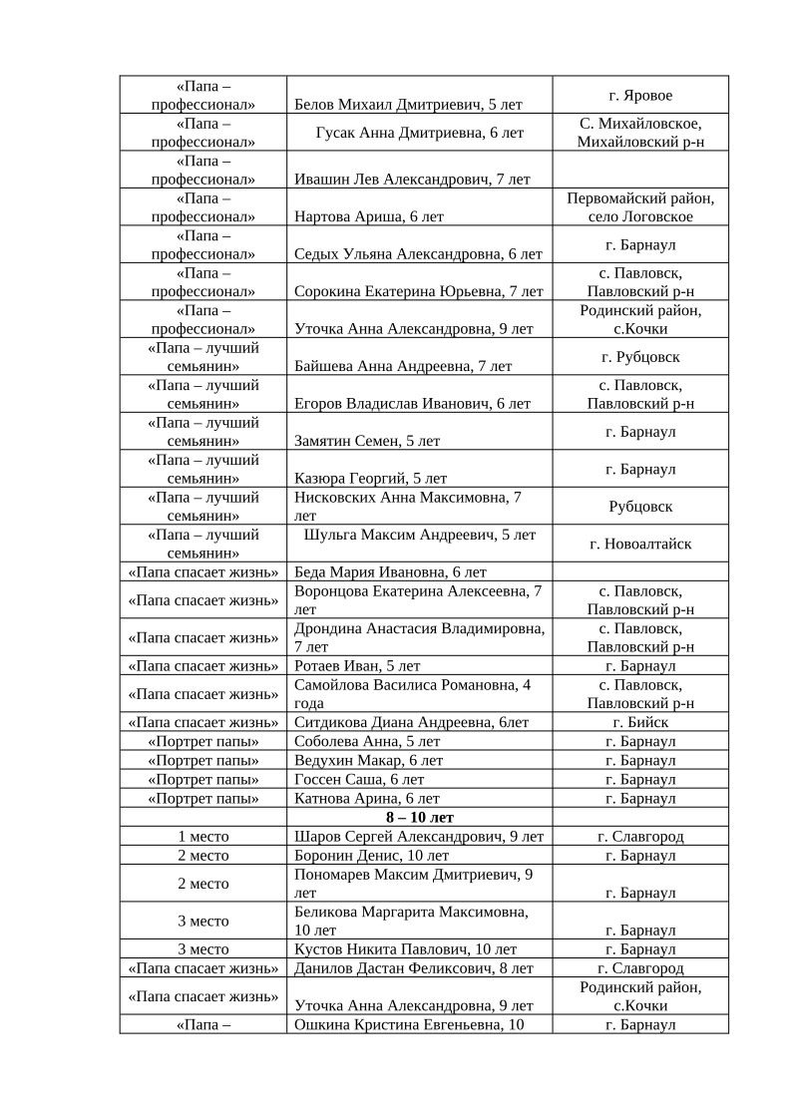

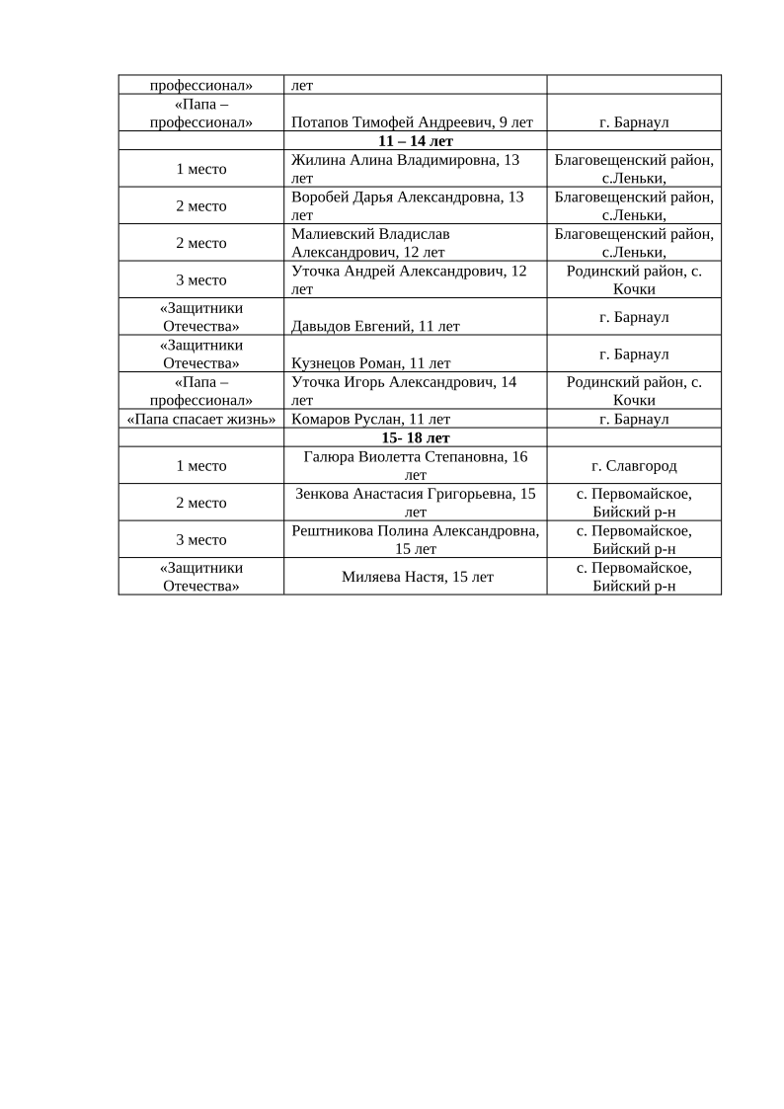

1. **Сборник творческих конкурсных работ (см. прикрепленный файл)**